（2.1版）

弘前大学大学院保健学研究科倫理委員会
倫理審査申請要領

更新履歴

第1.0版 | 平成26年 6月25日 | 施行
第1.1版 | 平成26年 7月30日 | 改正
第1.2版 | 平成26年10月29日 | 改正
第1.3版 | 平成26年11月26日 | 改正
第2.0版 | 平成27年 4 月 1日 | 改正
第2.1版 | 平成29年 5 月 1日 | 改正

目 次

1.倫理委員会 1
(1)審査事項
(2)審査の方法

2.審査会の開催及び書類提出期限 1
(1)保健学研究科倫理審査会
(2)保健学研究科迅速審査会
(3)提出期限

3.倫理講習の受講について 2

4.申請書受付から審査結果までのながれ 2～5
(1)申請区分
(2)提出書類
(3)提出部数
(4)受付及び振分け
(5)審査
(6)結果通知
(7)フローチャート

5.研究開始から終了までのながれ 6
(1)臨床研究計画の事前登録（UMIN等）
(2)研究，臨床試験等実施中に計画の変更等が生じた場合
(3)重篤な有害事象が生じた場合
(4)研究，臨床試験を中止又は終了した場合
(5)定期報告・自己点検
(6)健康被害について

6.その他 7

倫理審査申請書類の作成上の注意 8

１．倫理委員会
（１）審査事項
倫理委員会では，研究が，医の倫理に関するヘルシンキ宣言及び人を対象とする医学系研究に関する倫理指針の趣旨に沿って行われるかについて，倫理的観点及び科学的観点から審査します。審査対象となる研究は次のとおりです。
１）人を対象とする医学系研究
２）個別症例に対する新医療
３）その他，上記以外の保健学研究

なお，①臓器移植医療②生殖医療③個別症例に対する新医療④ヒトゲノム・遺伝子解析を伴う研究に関しては，医学研究科倫理委員会に審査を依頼します。

（２）審査の方法
委員会における審査は，保健学研究科倫理審査会または保健学研究科迅速審査会により開催します。どちらの審査会で審査を行うかについては，申請内容により委員長が決定します。
保健学研究科倫理審査会 | 保健学研究科迅速審査会
【原則以下の研究】  - 人を対象とする医学系研究  - 個別症例に対する新医療  - 上記以外の保健学研究 | 【原則左記以外の申請】  - 研究対象者に対して最小限の危険を超える危険を含まない比較的軽微な研究計画  - 過去に承認された研究計画の軽微な変更（実施期間の延長，共同研究者の変更，検査項目の追加等）  - 再審査となったもの  - 緊急を要するもの

２．審査会の開催及び書類提出期限
（１）保健学研究科倫理審査会
原則として月1回（8月を除く）第4水曜日に開催します。
日程は，倫理委員会ウェブサイトに掲載します。委員会において書類審査を行います。
さらに，必要に応じて申請者は委員会に出席し，申請内容についての説明及び委員からの質疑に応答していただく場合があります。
（２）保健学研究科迅速審査会
保健学研究科迅速審査会は，原則として，１週間に１度，要項8条第2項の構成員により開催されます。
（３）提出期限
原則として毎月10日（10日が休日の場合には前日）とします。

３．倫理講習の受講について
研究者等は，医学系研究を行うにあたり，事前に医学系研究等の倫理に関する講習その他臨床研究等の実施に必要な知識について，教育を受ける必要があります。
本委員会へ申請をする際は，事前に以下のウェブサイトにおいて開講されている倫理講習を
受講してください。
※本委員会所定の申請書に設けてある修了証№記載欄への記入の有無により，受講確認を行います。
※平成29年4月より「修了証発行」が有料となったため，受講履歴（PDF）提出も有効とします。
※申請時に受講確認ができないものは受理しませんので，ご注意ください。

【倫理講習】
・ICR web「臨床研究の基礎知識講座」 URL: http://www.icrweb.jp/icr/
（厚生労働科学研究費補助金による研究事業として作成された臨床研究教育のためのウェブサイト）

【受講履歴（PDF）提出方法】
①ユーザ氏名の下にある「受講履歴確認」をクリックしてください。
②「臨床研究の基礎知識講座（旧 臨床研究入門 初級編」をクリックしてください。
③受講した講義の履歴が表示されますので、履歴状況が「修了」となっていることを確認してください。
④右上の「PDFダウンロード」をクリックし、ファイルをダウンロードしてください。
⑤保存したファイルを申請書書類とともにjm5902@hirosaki-u.ac.jpまで提出してください。
４．申請書受付から審査結果までのながれ
（１）申請区分
申請区分は，１）新規，２）申請内容変更，３）再審査とします。

（２）提出書類
１）新規の申請
申請者は，次の書類を作成し，保健学研究科総務グループへ提出してください。
なお，倫理委員会での審査に先駆けて，書類の事務的なチェックを行いますので，紙媒体での提出の前に，件名に【申請】と記載し，jm5902@hirosaki-u.ac.jp までデジタルデータファイルを提出してください。
※「臨床研究に係る利益相反自己申告書」も同時に提出してください。
→医学部の「臨床研究に係る利益相反マネジメント規程」参照

（基本提出書類）※臓器移植医療を除く
①倫理審査申請書【様式１】
②研究，臨床試験，治療法等へのご協力のお願い（対象者への説明文書）【様式２】
③研究，臨床試験，治療法等への参加同意書（対象者の同意書）【様式2－1】
④研究，臨床試験，治療法等への参加同意撤回書（対象者が同意を撤回するための書類）【様式2－2】
（上記の他，該当する場合に添付する書類）
a）学外における共同研究者がいる場合 → 「共同研究承諾書」（様式任意）
b）アンケート調査やインタビューを行う場合
→アンケート調査票，インタビューガイド等を添付してください。
c) 学外の施設，団体等の協力を得て研究を行う予定の場合 → 「研究協力承諾書」（様式任意）
２）申請内容の変更
過去に承認された研究計画について，実施方法や期間，共同研究者等を変更する場合には，次の書類を作成し，保健学研究科総務グループへ提出してください。
①倫理審査変更申請書【様式５】
②変更後の申請書類（変更箇所が多い場合には，変更後の内容がわかるように改めて申請書等を作成し，提出してください。）
３）再審査
申請者は，次の書類を作成し，保健学研究科総務グループへ提出してください。
①委員会からの意見等に対する回答及び訂正箇所を記載したもの（様式は任意）
②倫理審査申請書【様式１】
③研究，臨床試験，治療法等へのご協力のお願い（対象者への説明文書）【様式２】
④研究，臨床試験，治療法等への参加同意書（対象者の同意書）【様式2－1】
⑤研究，臨床試験，治療法等への参加同意撤回書（対象者が同意を撤回するための書類）
【様式2－2】
※途中で追加した書類がある場合には，併せて提出してください。
（３）提出部数
原本１部，片面印刷とし，ダブルクリップ等で左上をとめて提出してください。
添付資料（参考資料や多施設共同研究における全体の実施計画書等）が２０枚以上になる場合には，添付資料のみ両面印刷とし，１部提出してください。

また，書類は以下の順番でとりまとめて提出してください。
１．倫理審査申請書【様式１】
２．説明文書【様式２】
３．同意書【様式2－1】
４．撤回書【様式2－2】
５．該当する場合に必要とされる添付書類（【様式３】等や参考資料等）
６．臨床研究に係る利益相反自己申告書
（４）受付及び振分け
申請書提出後，担当事務が書類の確認を行います。この時点で修正が必要な場合には，提出された申請書に修正事項を添付のうえ，申請者宛に送付します。
修正後の書類提出後，再度担当事務にて確認を行い，委員長が書類確認を行い，本委員会による審査か紙上委員会による審査かについて振り分けを行います。委員長が書類確認時に，修正が必要であると判断した場合には，申請者に書類を差し戻します。その場合は，再提出された申請書を委員長が再度確認した後に振り分け作業を行い，審査します。

（５）審査
１）保健学研究科倫理審査会
本審査会にて審査される申請課題の申請者は，必要に応じて委員会当日，申請内容について説明し，委員からの質疑に応答していただきます。
委員会への出席については，委員会開催日の約１週間前までに，申請者宛に文書で依頼します。申請者以外の者が出席する場合は，事前に保健学研究科総務グループへ連絡してください。

２）保健学研究科迅速審査会
研究対象者に対して最小限の危険を超える危険を含まない比較的軽微な研究計画，過去に承認された研究計画の変更，再審査のもの，緊急を要するものについては委員長の判断により迅速審査とします（書面審査）。
また，保健学科各専攻倫理審査会からの申請については，申請内容によっては，委員長の判断により迅速審査会を経ずに，委員長が決裁・承認する場合があります。

（６）結果通知
結果は，１）承認，２）条件付き承認，３）再審査，４）承認不可とします。
１）承認
所属長（保健学研究科長又は被ばく医療総合研究所長）からの許可通知書をもって臨床試験・研究等を開始してください。

２）条件付き承認
許可通知書の他に，条件を記載した文書を通知します。その条件に従い申請書類の修正
等を行い，修正後の申請書類を保健学研究科総務グループへ提出してください。担当事務で確認，受理した日をもって臨床試験・研究等を開始できる日とします。

３）再審査
委員会の意見を記載した文書を通知します。その内容を確認の上，検討・修正を行い，
修正した申請書類を保健学研究科総務グループへ提出してください。担当事務及び委員長が確認後，再度審査を行います。

４）承認不可
当該臨床試験・研究等は実施することができません。
（７）フローチャート
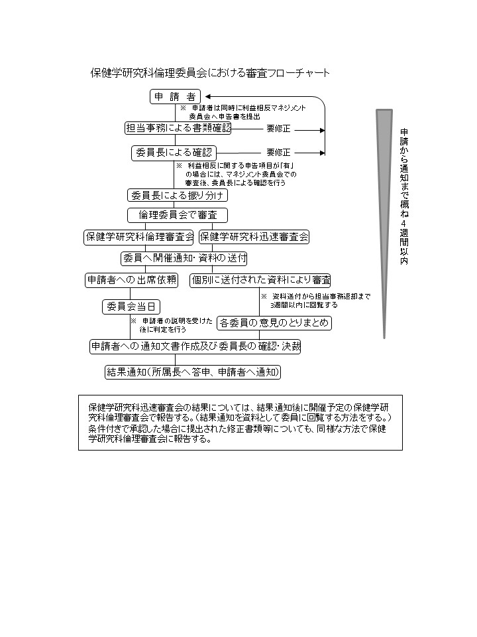

５．研究開始から終了までのながれ

（１）臨床研究計画の事前登録（UMIN等）
研究責任者は，所属長からの研究実施許可通知後，介入研究であって，侵襲性を有する臨
床研究を実施する場合は，あらかじめ，臨床研究計画の内容を公開されている以下のデータ
ベースに登録する必要があります。
臨床研究の実施前に，当該臨床研究を以下のいずれかのデータベースに登録の上，届出票
を保健学研究科総務グループへ提出してください。届出票は，倫理委員会ウェブサイトからダウンロードできます。（登録方法等については，当該組織にお問い合わせください。）

・大学病院医療情報ネットワーク研究センター http://www.umin.ac.jp/ctr/index-j.htm
・財団法人日本医薬情報センター http://database.japic.or.jp/nw/index
・社団法人日本医師会 http://www.jmacct.med.or.jp/

※審査した倫理委員会について登録項目がある場合は，次のとおり登録してください。

組織名：弘前大学大学院保健学研究科倫理委員会
住 所：青森県弘前市本町66-1
電 話：0172-39-5905
E-mail：jm5905@hirosaki-u.ac.jp

（２）研究，臨床試験等実施中に計画の変更等が生じた場合
研究責任者は，「倫理審査変更申請書」【様式５】を作成し，変更後の申請書類を添付の上，
保健学研究科総務グループへ提出してください。

（３）重篤な有害事象が生じた場合
研究責任者は，「弘前大学大学院医学研究科，大学院保健学研究科，被ばく医療総合研究所および医学部附属病院において実施される臨床研究・治療に関する重篤な有害事象への対応方法について」に基づいて，速やかに対応してください。

（４）研究，臨床試験を中止又は終了した場合
研究責任者は，臨床研究により期待される利益よりも起こり得る危険が高いと判断される
場合又は臨床研究により十分な成果が得られた場合には，当該研究を中止，又は終了してく
ださい。
中止した場合は「研究等中止報告書」【様式8】を，終了した場合には「研究等終了報告書」【様式9】を作成し，保健学研究科総務グループへ提出してください。

（５）定期報告・自己点検
研究責任者は，毎年１回（８月），研究の進捗状況，有害事象及び不具合等の発生状況
等について，「研究等定期報告書」【様式6】及び「研究等自己点検チェックシート」【様式7】を作成し，保健学研究科総務グループへ提出してください。

（６）健康被害について
研究の実施に伴い被験者に生じた健康被害の補償については，必ず申請書及び説明文書に次の内容を記載し，被験者に対して説明の上，同意を得てください。
・健康被害が生じた場合には必要な治療を行うこと。
・治療は一般診療で対応し，保険診療の範囲内で最善の治療を行うこと。その際，被験者
負担分の費用が生じるということ。
・使用する薬剤が抗がん剤や保険適応外使用の場合は，医薬品副作用救済制度に基づく救
済給付の対象外となること。
・その他金銭による補償はないこと。

※補償については，国大協サービスが窓口となり，数社の保険会社が臨床研究保険を取り扱っています。臨床研究保険への加入を検討する場合は，保険会社に見積依頼をする必要があります。本学での対応窓口は，医学部附属病院総務課になりますので，詳細はそちらに照会してください。
ただし，加入の必要性の有無については，申請者及び申請者所属の講座等の判断により
決定してください。（委員会では判断しません。）
最終的に保険へ加入しない場合には，上記のとおり対応してください。

６．その他
倫理委員会で承認された研究の英文標記については，次の記載を参考にしてください。
This study was approved by The Committee of Medical Ethics of Hirosaki
University Graduate School of Medicine, Hirosaki, Japan

◇保健学研究科倫理委員会事務局連絡先
保健学研究科総務グループ
電 話：0172-39-5905
倫理審査申請書類の作成上の注意

（１）文字の大きさは１２ポイント以上とし，できる限り明朝体を使用してください。
また，ページ数はなるべく少なくしてください。

（２）作成時には，本委員会所定の様式を用いてください。その際，各書類の「注」
は，削除して使用してください。

（３）申請書類の宛先は，申請者の所属により，以下のとおり記載してください。

・大学院保健学研究科所属の場合 → 大学院保健学研究科長
・被ばく医療総合研究所所属の場合 → 被ばく医療総合研究所長

（４）大規模臨床試験等に参加する場合等により，本委員会指定の説明文書及び同意
書を使用しないで申請する場合には，次のとおりとします。

１）本委員会指定の様式以外の「説明文書」を使用する場合
本委員会が求めている対象者への説明事項を含む場合においてのみ，様式以外の
説明文書の使用を認めます。ただし，「倫理委員会指定の説明文書様式を使用しない場合の添付書類（様式４）」を作成し，添付してください。当該事項が含まれていない場合には，本委員会指定の様式により，新たに作成してください。

２）本委員会指定の様式以外の「同意書」を使用する場合
説明文書の項目に基づき，対象者に説明した内容を確認できるよう説明文書と同
意書の項目が一致している場合にのみ，本委員会の様式以外の同意書の使用を認めます。一致していない場合には，一致するよう新たに作成してください。

（５）委員会は，医学分野の他，学外を含む様々な分野の委員によって構成されてい
ます。申請書を作成する際は，医学分野以外の方も理解できるように，できるだけ平易な言葉を用いて，分かり易く，かつ，丁寧な説明になるように工夫してください。対象者への説明文書も同様に工夫してください。

（６）研究計画の内容（実施方法や症例数の妥当性，同意取得方法が適当か否かなど）
については，必ず，申請前に所属領域，部門，分野代表の教員等による確認を行ってください。

（７）申請者及び所属長の氏名は，記名の場合は必ず押印してください。（なお，署名
の場合は不要です。）

（８）再審査の場合，質問や修正点に対する回答を別途添付（様式任意）し，修正
箇所がわかるようにしてください。

